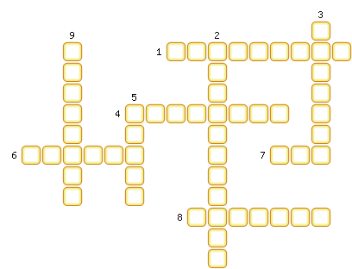
1. Своеобразие органического мира Австралии объясняется [...].
2. Основная отрасль сельского хозяйства Австралии.
3. Изображена на государственном гербе Австралии.
4. Столица Австралийского Союза.
5. Эндемик Австралии.
6. Она изображена на австралийских монетах.
7. Изображена на государственном гербе Австралии.
8. Эндемик Австралии.
9. Леса из этих деревьев не дают тени.

ОТВЕТЫ:
1. Изоляцией
2. Овцеводство
3. Кенгуру
4. Канберра
5. Коала
6. Ехидна
7. Эму
8. Утконос
9. Эвкалипт

